Chodítko pevné, pojízdné  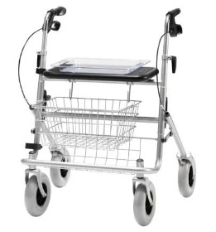  Půjčovné 100 Kč / měsíc | Elektrická polohovací postel včetně matrace a hrazdy  Půjčovné 1000 Kč / měsíc,  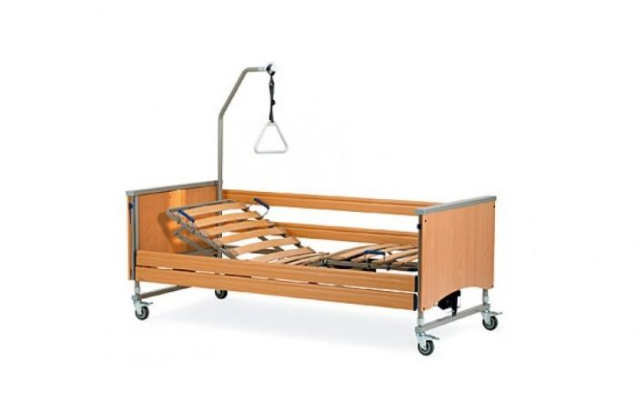  doprava 100 Kč + 10 Kč / km; montáž 300 Kč, vynesení do patra 50 Kč/ patro |  | Chodítko podpažní  Půjčovné 150 Kč / měsíc  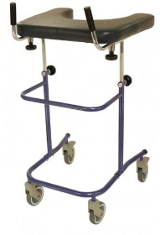
Pěnová matrace v nepromokavém povlaku  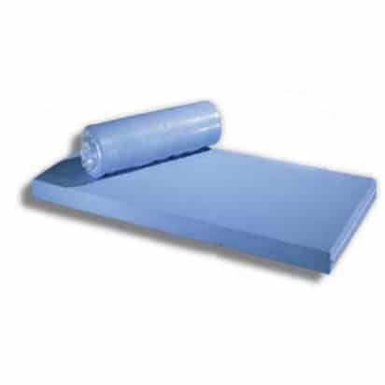  Půjčovné 100 Kč/měsíc | Klientem půjčovny kompenzačních pomůcek může být každý bez ohledu na typ a rozsah zdravotního postižení či věk.  Půjčovna kompenzačních pomůcek  Kompenzační pomůcky si mohou lidé zapůjčit do doby, než si obstarají pomůcky vlastní.  Služby půjčovny mohou využít i po dobu, kdy mají vlastní pomůcky v opravě či si chtějí nedříve vyzkoušet vhodnost pomůcek.  Půjčovnu mohou využít i lidé po zranění.  Pracovníci centra poskytují užitečné informace o vhodném výběru, použití a pořízení kompenzační pomůcky.  Centrum provozuje půjčovnu jako svou doplňkovou službu na základě živnostenského oprávnění.  Telefon: 415 654 308; 736 118 781 |  | Antidekubitní matrace s kompresorem  Půjčovné 100 Kč / měsíc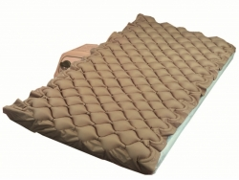
Sedačka do sprchy  Půjčovné 100 Kč / měsíc  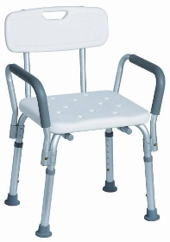 |  |  | Nástavec na záchod Půjčovné 50 Kč / měsíc  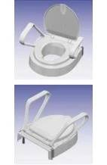
Sedačka na vanu  Půjčovné 50 Kč / měsíc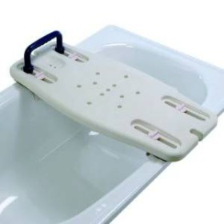 |  |  | Schůdek k vaně  Půjčovné 50 Kč / měsíc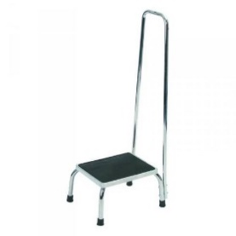
Mechanický vozík  Půjčovné 300 Kč /měsíc 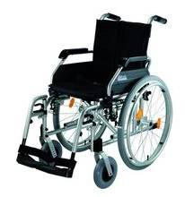 | Noční stolek k lůžku  Půjčovné 100 Kč / měsíc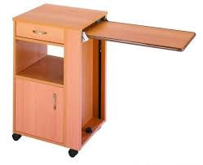 | Toaletní židle  Půjčovné 100 Kč / měsíc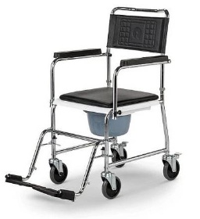 | Pomůcky k přesunům a polohování od 10 Kč  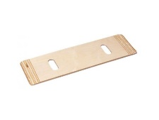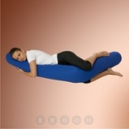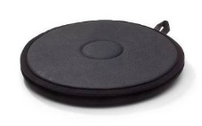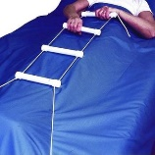
Chodítko pevné, pojízdné  Půjčovné 100 Kč / měsíc | Elektrická polohovací postel včetně matrace a hrazdy  Půjčovné 1000 Kč / měsíc,  doprava 100 Kč + 10 Kč / km; montáž 300 Kč, vynesení do patra 50 Kč / 1 patro |  | Chodítko podpažní  Půjčovné 150 Kč / měsíc
Pěnová matrace v nepromokavém povlaku  Půjčovné 100 Kč/měsíc | Klientem půjčovny kompenzačních pomůcek může být každý bez ohledu na typ a rozsah zdravotního postižení či věk.  Půjčovna kompenzačních pomůcek  Kompenzační pomůcky si mohou lidé zapůjčit do doby, než si obstarají pomůcky vlastní.  Služby půjčovny mohou využít i po dobu, kdy mají vlastní pomůcky v opravě či si chtějí nedříve vyzkoušet vhodnost pomůcek.  Půjčovnu mohou využít i lidé po zranění.  Pracovníci centra poskytují užitečné informace o vhodném výběru, použití a pořízení kompenzační pomůcky.  Centrum provozuje půjčovnu jako svou doplňkovou službu na základě živnostenského oprávnění.  Telefon: 415 654 308; 736 118 781 |  | Antidekubitní matrace s kompresorem  Půjčovné 100 Kč / měsíc
Sedačka do sprchy  Půjčovné 100 Kč / měsíc |  |  | Nástavec na záchod Půjčovné 50 Kč / měsíc
Sedačka na vanu  Půjčovné 50 Kč / měsíc |  |  | Schůdek k vaně  Půjčovné 50 Kč / měsíc
Mechanický vozík  Půjčovné 300 Kč /měsíc | Noční stolek k lůžku  Půjčovné 100 Kč / měsíc | Toaletní židle  Půjčovné 100 Kč / měsíc | Pomůcky k přesunům a polohování od 10 Kč

